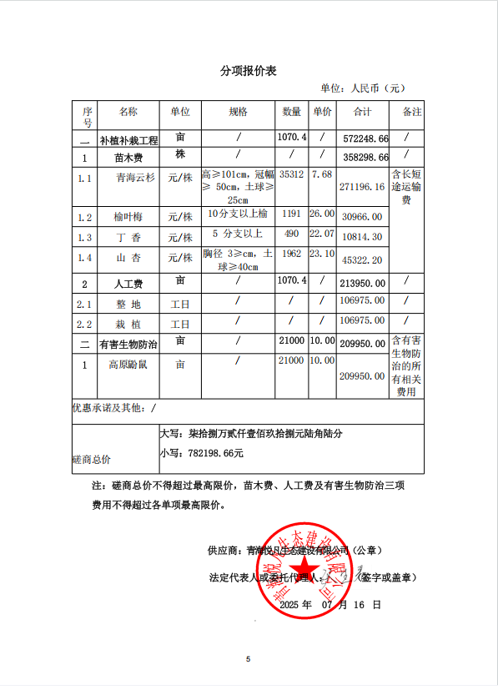

**以上分项报价为最初报价，成交价以最终报价为准，最终报价为：782000.00元**